江苏省宜兴外国语学校2012届九年级第二次诊断性练习物理试题(无答案)
一、选择题（每题2分，共26分）
1、三个和尚挑水吃的故事相信大家耳熟能详，如图1所示，甲图中和尚们商量出新的挑水方案：胖和尚一人挑两小桶，瘦和尚和小和尚两人合抬一大桶.以下说法中不正确的是（ ）
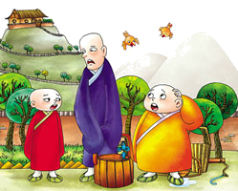
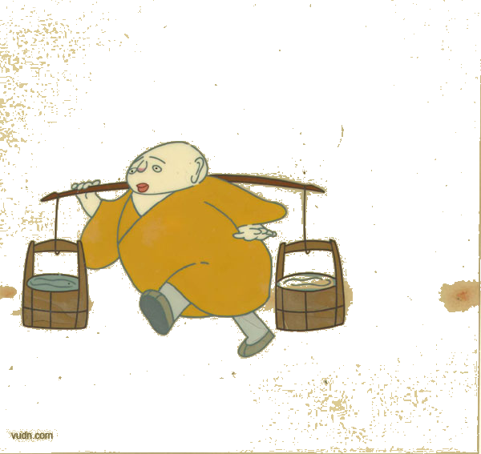

丙
甲
乙
A
B
图1

A．乙图中水桶B向下沉，为保持水平平衡，胖和尚可以将他的肩往后移动一点距离
B．乙图中水桶B向下沉，为保持水平平衡，胖和尚可以将后面水桶B往前移动一点距离
C．丙图中小和尚为减轻瘦和尚的负担，可以将水桶往前移动一点距离
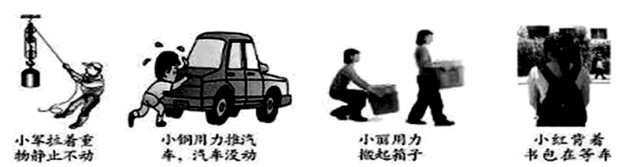
D．丙图中小和尚为减轻瘦和尚的负担，可以让瘦和尚往前移动一点距离
- 如图2所示四种情景中，人对物体做了功的是（ ）

[来源:学§科§网]

3、下列说法中错误的是（ ）
图2
A．发现有人触电时，应尽快切断电源 B．控制电灯的开关应接在火线和电灯之间
C．使用试电笔时，手不要接触笔尾金属体 D．家庭电路中要安装保险丝或空气开关
4、关于物体内能，下列说法正确的是（ ）
A.同一物体温度降低，它的内能一定减少 B.热传递是改变物体内能唯一的方法
C.温度为0℃的物体没有内能 D.温度相等的1kg水和1g水内能相同
5、下面是小华同学对身边的一些电路进行观察分析后作出的判断，其中不正确的是（ ）
A．厨房中的抽油烟机里装有照明灯和电动机，它们既能同时工作又能单独工作，它们是并联的
B．马路两旁的路灯，晚上同时亮早晨同时灭，它们是串联的
C. 楼道中的电灯是由声控开关和光控开关共同控制的，只有在天暗并且有声音时才能亮，所以声控开关、光控开关及灯是串联的
D. 一般家庭中都要安装照明灯和其它用电器，使用时互不影响，它们是并联的
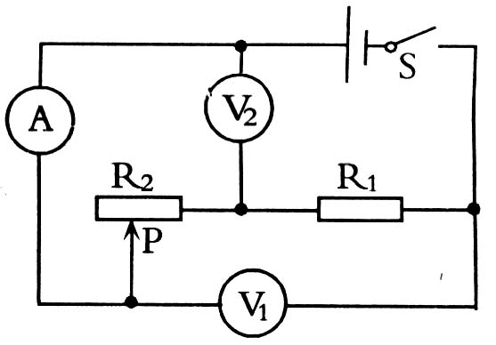
6、如图3所示的电路图中，电源电压保持不变，闭合开关S后，将滑动变阻器R₂的滑片P向左滑动，下列说法正确的是： （ ）
A.电流表A的示数变小，电压表V₁的示数不变
B.电流表A的示数变小，电压表V₁的示数变大
图3
C.电压表V₁与电压表V₂的示数之和不变
D.电压表V₂与电流表A的示数之比不变
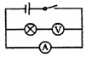
7、某同学在做电学实验时，不慎将电压表和电流表的位置对换，连接成右图4所示电路。若开关闭合，其后果是 （ ）
图4
A、电压表不会烧坏，电流表可能烧坏；B、两表不会被烧坏；
C、电压表会被烧坏； D、两表会被烧坏。
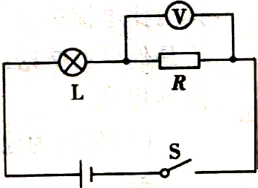
8、家用的手电筒．用干电池作电源．正常发光时电流为0.32A．小灯泡的电功率接近（ ）
图5
A．1W B．10W C．0.1KW D．1KW
9．在如图5所示电路中，闭合开关S后小灯泡不发光， 电压表有示数，则电路发生故障的原因可能是 （ ）
A.一定是灯L短路 B.可能是灯L断路
C.可能是灯L断路或电阻R短路 D.可能是灯L短路或电阻R断路
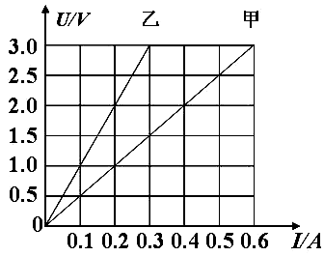
10、通过定值电阻甲、乙的电流与其两端电压关系图像如图6所示。现将甲和乙并联后接在电压为3V的电源两端。下列分析正确的是 （ ）
图6
A. R_{甲} :R_{乙}=2:1 B. U_{甲} :U_{乙}=2:1
C. I_{甲} :I_{乙}=2:1 D. I_{乙} :I_{甲}=2:1
11、小阳设计一个天然气泄漏检测电路，如图7甲所示，R为气敏电阻，其阻值随天然气浓度变化曲线如图乙所示，R₀为定值电阻，电源电压恒定不变。则下列说法正确的是（ ）
图6
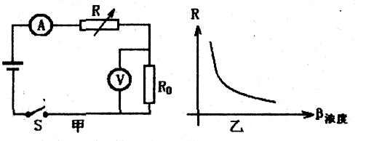
A．天然气浓度增大，电流表示数变小
B．天然气浓度减小，电流表示数变小
图7
C．天然气浓度增大，电路消耗的总功率变小
D．天然气浓度减小，电压表与电流表示数的比值变大
12、在科学实验时，为了减小误差或寻找普遍规律，经常需要进行反复多次实验。
①“测量物体的长度”时，多次测量
②“研究杠杆的平衡”时，改变动力（臂）和阻力（臂），多次测量
③“研究串、并联电路的电流特点”时，换用不同定值电阻，多次测量
④“用电压表和电流表测导体的电阻”时，多次测量电阻两端电压和通过电阻的电流值
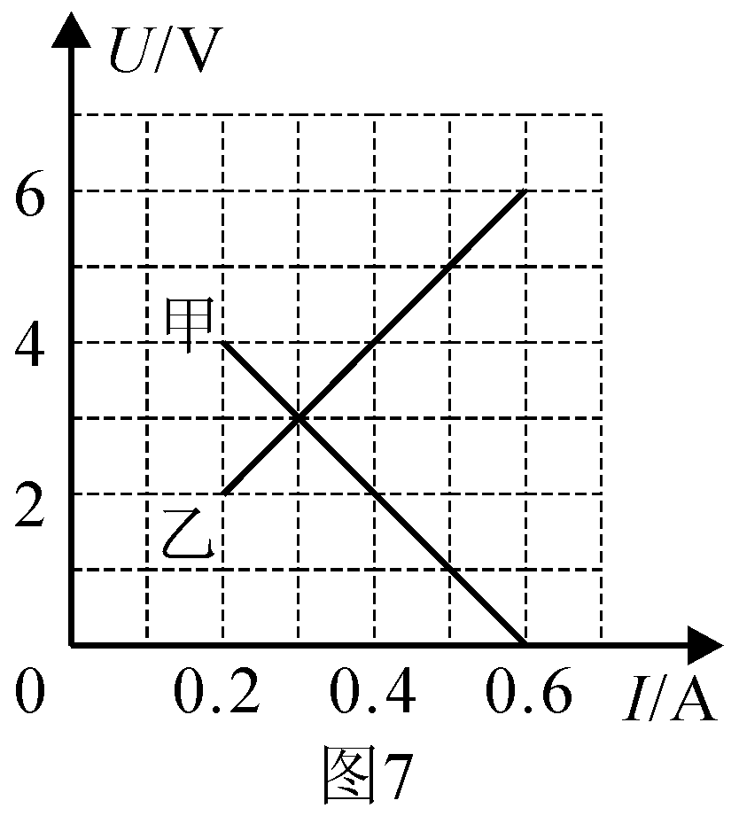
上述实验中寻找普遍规律的是（ ）
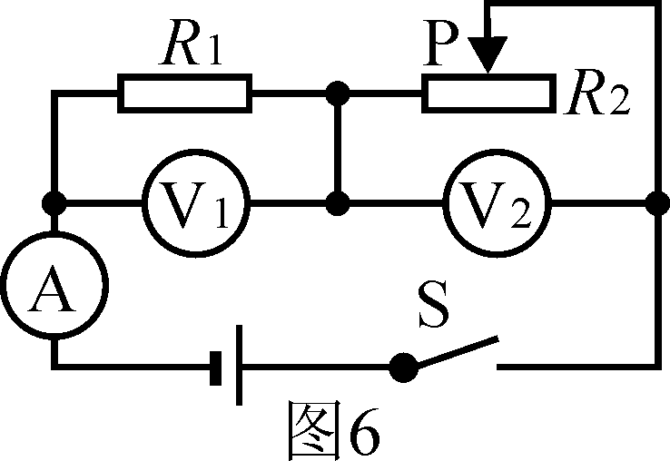
A．①② B．①③ C．②③ D．②④
13、如图8所示电路，电源电压保持不变，当闭合开关S，调节滑动变阻器阻值从最大变化到最小，两个电阻的“U－I”关系图像如图9所示。则下列判断正确的是（ ）
A．电源电压为10V
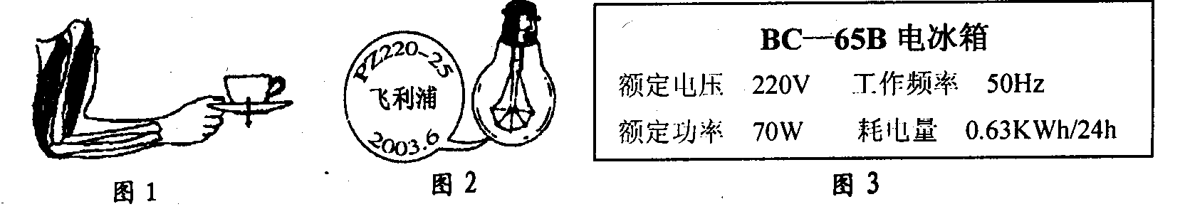
B．定值电阻R₁的阻值为20Ω
C．滑动变阻器R₂的阻值变化范围为0～10Ω
D．变阻器滑片在中点时，电流表示数为0.3A
图8
图9
二、填空题（每空1分，共30分）
14、人体就像一部复杂的机器，包含许多物理知识。(1)人体是______体(导／半导／绝缘)，人体的安全电压不高于_______V；(2)人的前臂如图10所示，是一个________(省力／费力
／等臂)杠杆（肘关节是支点）；(3)正常人的心脏推动血液流动的功率约为1.5W，那么在3s内心脏做的功是_____J，这些功可把一个0.5N的鸡蛋匀速举高________m.
图10
15、白炽灯的灯丝通电后温度升高而发光，这是用_______的方式增加灯丝内能的；灯丝
有时会在电网电压突然升高或在______(开灯瞬间／长时间开灯)时烧断，电路烧断不一定
总是无用的，实际电路中人们就利用烧断现象制造了_____________(举一例)。
16、据报道：近几年有许多重大火灾都是因线路连接处接触不良所造成的，教训十分深刻。
线路连接处接触不良引起火灾的原因是：当线路连接处接触不良时，该处的电阻______(减小／增大)，电流通过该接触处产生的热量______(减少／增多)，从而使局部温度升高，同时接触处的电阻又将随着温度的升高而_____(减小／增大)，……形成电热的逐步积累和恶性循环，以致引发火灾。
17、随着生活水平的提高，汽车已经进入百姓家庭，它给我们的生活提供了便利，促进了
社会的发展。汽车应用了许多物理知识，请你解答(1)汽油机是汽车的“心脏”。一台四冲
程汽油机工作时曲轴转速是1800r／min，此汽油机每秒钟完成 个做功冲程，其中_____冲程将机械能转化为内能；(2)当汽油在发动机内燃烧不充分时会冒“黑烟”，这时发动机的效率将______(升高／不变／降低)；(3)汽车发动机在工作时：发动机的温度会升得很高，通常在发动机外装有水套，汽车发动机用水作为冷却剂的主要原因是____________；(4)汽车在爬坡时，驾驶员的操作总是加大油门同时将变速器换为低档。加大油门是使发动机发挥最大的功率，换为低档是为了减慢车速。那么，在爬坡时减慢车速的目的是_______（增大或减小）牵引力。
18、电能跟我们关系十分密切，生产和生活都离不开它。某物理学习小组进行综合实践活
动，对盛聪家的家庭用电的几个问题进行了探究。
(1)如图11是他房间里的一只照明台灯，它正常工作时的电流约是______A，正常工作____h消耗1KWh的电能。
图11
(2)他家的电子电能表上标有“220V 10(20)A”和“2500imp／KW·h”的字样，这个电能表允许在短时间内接入用电器的最大功率是_____W。 他用手表记下在5min内电能表的耗电指示灯闪烁了75次，则他家正在使用的用电器的总功率为______W。
(3)图12是他家BC-65B型电冰箱的铭牌，多数用电器都有类似的铭牌，从中可以查到这个用电器的一些技术参数。请你仔细阅读该铭牌，该电冰箱的压缩机一天正常工作的总
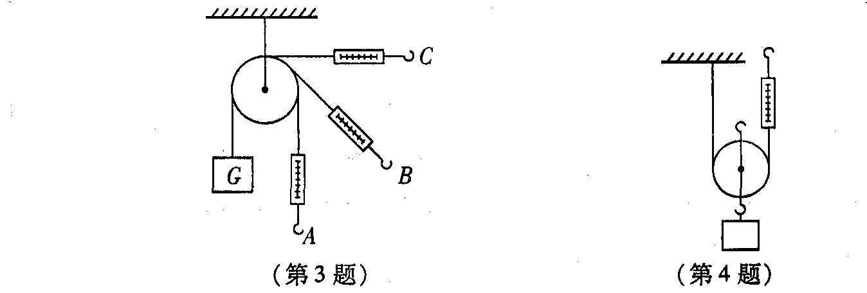
时间是____h。[来源:学科网ZXXK]
图13

图12

19、如图13所示，物重10 N，不计绳重和摩擦，手拉弹簧测力计在A位置时示数为____ N ；手拉弹簧测力计在A、B、C三个不同位置时，拉力F_{A}、F_{B}、F_{C}的大小关系是________，这个结果说明该滑轮具有 的优点。
20、如图14所示，要使灯L₁和L₂串联，应闭合开关 ；
L₂
S₁
L₁
S₂
S₃
图14
绝对不允许同时闭合开关 。.
21、如图15所示，将导体接到电路A、B之间时，导体与灯泡是
串联的．如果将不同的导体分别接到A、B之间，闭合开关，可通
过观察、比较 来判断不同导体电阻的大小．若两个导体的
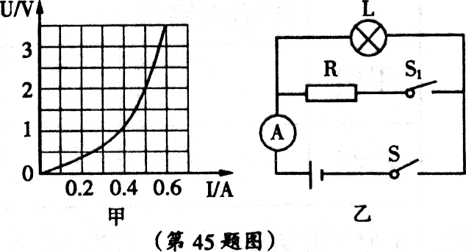
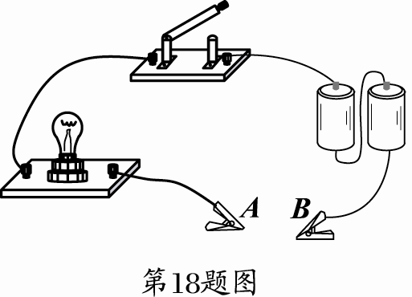
电阻差异不大，则可以用 表替换灯泡，作进一步的判断．
图15
图16

22、图16甲是小灯泡中的电流随它两端电压变化的图像．将此灯泡接入图乙所示电路中，闭合开关S后，小灯泡实际功率为1 W；再闭合开关S₁后，电流表示数变化了0．1 A，则电阻R的阻值是______Ω，此时电路消耗的总功率是_____________W．
三、简答题
23、(6分)铅笔芯主要成分是石墨，笔芯软硬程度不同的铅笔其用途不同，例如作图用6B
软铅笔、写字用软硬适中的HB铅笔、制图用6H硬铅笔。铅笔芯是导体，张华同学猜想铅
笔芯电阻大小可能与其软硬程度有关。张华选择干电池、软硬程度不同的铅笔芯、小灯泡、
开关、导线，设计实验对这个问题进行了探究。
(1)张华同学选取软硬程度不同的铅笔芯进行研究时，应考虑到它们的
和 等因素是相同的；
(2)若图17乙中铅笔芯的硬度比图甲中大，开关闭合后，张华根据观察到的小灯泡的亮度情况(甲图中灯亮)，可确定乙图中铅笔芯的电阻 （选填“大”或“小”），说明铅笔芯的电阻与软硬程度 （选填“有关”或“无关”）；
(3)张华想借助电阻箱，用“替代法”较准确的测出铅笔芯的电阻。除了上述器材和电阻箱外，还需必备的器材是： ；张华的做法是：用电阻箱替代图中的铅笔芯，调节电阻箱的电阻值，使 的大小与原来接铅笔芯时的大小相同，则电阻箱接入电路的阻值就是铅笔芯的电阻值。
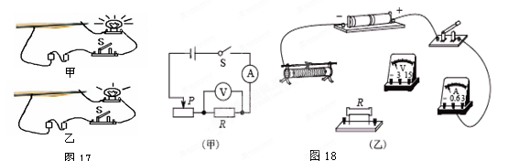

24、（5分）冬冬在做“探究通过导体的电流与电阻的关系”的实验中，采用了如图18甲所示的电路图。
(1)请按照电路图，用笔画线代替导线，将图乙中的实物图连接完整。要求：电源为两节干电池，滑片向左移时电流表示数变小。
(2)实验过程中，当冬冬把电阻R由5Ω换成了10Ω时，为了使电压表变为原来的示数，应把滑片由原来的位置向 边调，然后再记录电流表的示数。
(3)下表是冬冬测得的三组数据，据此数据可得到的
电阻/Ω | 5 | 10 | 20
电流/A | 0.4 | 0.2 | 0.1
结论是： 。
此次实验中，电压表的示数始终保持 V不变。
25、(6分)小名同学学习了欧姆定律之后在老师的指导下做“伏安法测电阻”的实验，请你帮助他一起完成实验：
（1）他按照下面左边的电路图将电路连接起来，请你指出他连接的电路中犯了哪些错误：① 。② 。
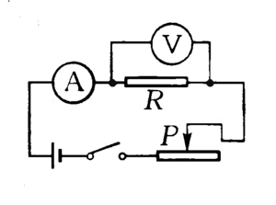
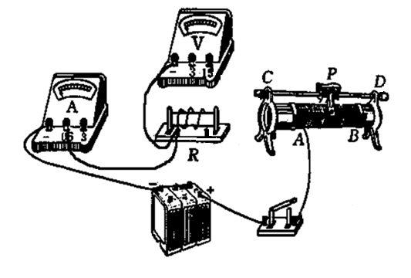

图19

（2）重新修正好电路后开始实验．前两次的实验数据已填在下面的表格内，第三次实验时电流表的示数如右图所示，请将下面表格中的R填写完整．（计算结果保留一位小数）[来源:学,科,网Z,X,X,K]
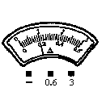
实验次数 | 电流/A | 电压/V | 电阻/Ω | 测量结果  R＝ Ω
1 | 0.30 | 2.5[来源:学,科,网Z,X,X,K] | 8.3 | 测量结果  R＝ Ω
2 | 0.26 | 2.1 | 8.1 | 测量结果  R＝ Ω
3 |  | 1.6 |  | 测量结果  R＝ Ω

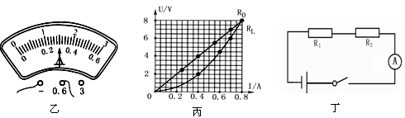
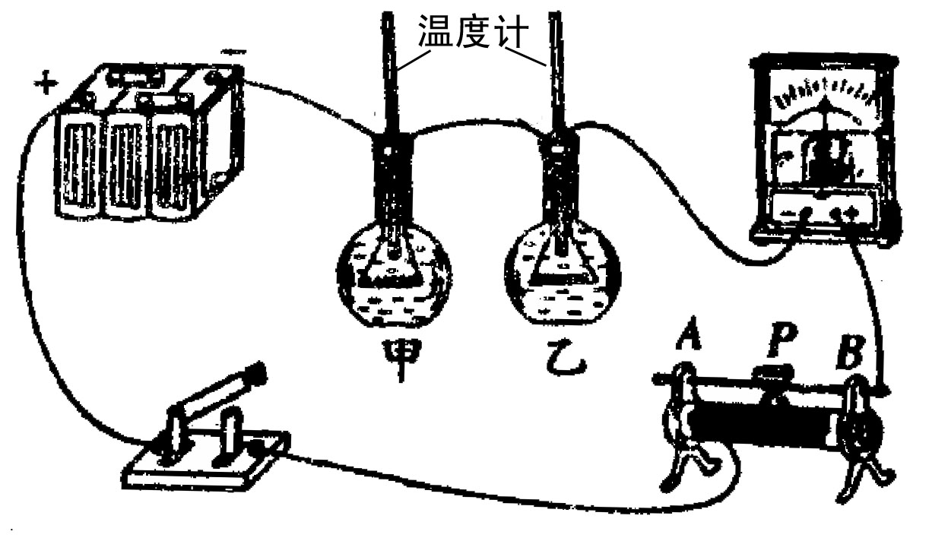
（3）做完上面实验后，小名还想测一下某额定电压为“3.8V”的小灯泡正常发光时的电阻值（约10Ω）．他的实验步骤是：断开开关, 拆下定值电阻，将标有“3.8V”的小灯泡接入原电路定值电阻的位置，并将变阻器阻值调至最大；更换 表的量程；闭合开关，再移动滑片至小灯泡正常发光时，读出电流表的示数，算出小灯泡电阻．小名在实验的过程中，调节滑动变阻器改变小灯泡两端的电压并记下相应的电流值，最后根据所测数据小名绘制了如图所示的U-I图像，则根据定值电阻的图象可以得到的结论是： 而灯泡的图象出现如图的情况原因是： 。
图20
R₀
R_{L}
26、（5分）如图20是小明探究电流产生的热量与哪些因素有关的装置：在两个相同的烧瓶中装有质量_______（选填“相等”或“不等”）的______（选填“同种”或“不同”）液体，瓶中各放置一根电阻丝，且R_{甲}大于R_{乙}，由于电流相等，这样的装置可以研究电流产生的热量与______的关系；实验中通过观察_____________来比较电阻丝发热量的多少；如果所用液体有水或煤油，为使实验现象明显些，应选择_________来进行实验。
27、（6分）LED灯是一种新型的环保节能灯，小梦为了探究LED灯与家用普通白炽灯、普通节能灯的发光效率，他用如图21所示的装置进行了实验（其中R₀为光敏电阻，其电阻值与光照强度成反比）其实验步骤如下：
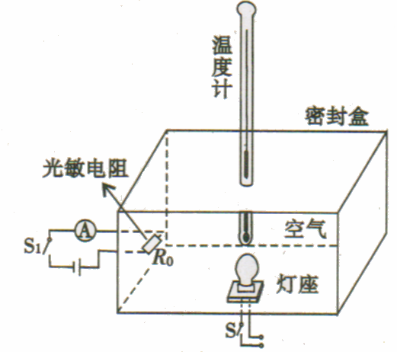
① 先把“220V 15W”的普通白炽灯接入灯座，通过调整，使灯泡与温度计的玻璃泡距离约为2cm，灯泡与热敏电阻的距离约为30cm。闭合开关S 和S₁，通电10min，分别读出温度计和电流表的示数，并填入上表。
灯泡类型 | 盒内初温 | 盒内末温 | 电流表示数
白炽灯 | 20℃ | 78℃ | 6mA
普通节能灯 | 20℃ | 50℃ | 15 mA
LED灯 | 20℃ | 35℃ | 60 mA
图21
②接着分别把规格相同的普通节能灯和LED灯接入灯座，重复上述实验。根据小梦的探究，请回答：
(1) 电能转化为内能最多的灯是 ，这是通过观察 来比较的。
(2) 电能转化为光能最多的灯是 ，这是通过观察 来比较的。
(3) LED灯的发光效率较 (填“高”或“低”)。
(4) 综合分析表中数据可知，15W的LED灯的发光亮度与 W的白炽灯发光亮度相当。
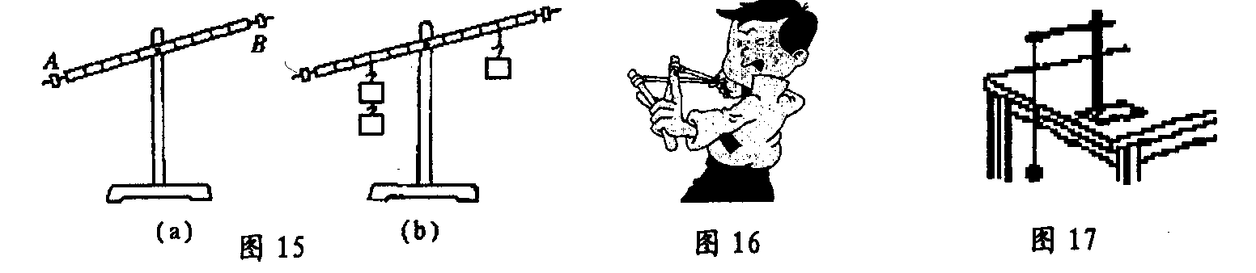
28、（4分）如图22所示，宝鼎同学用弹弓研究弹性势能的大小与物体形变的关系。通过实验他观察的记录是：弹弓的橡皮筋被拉得越长，“子弹”射得越远。
(1)弹弓弹性势能的大小是通过 来比较的；
图22
(2)当弹弓橡皮筋形变相同时，所用的“子弹’质量不同，射出去的距离也不同，质量较大的子弹，射出的距离 (大/小)，宝鼎实验所选用“子弹”的质量应是 （相同或不同）的；
(3)实验结论是___________________________________________。
29、（3分）在完成“测量小灯泡功率”的实验后，小明产生疑问：实验中滑动变阻器接入电路的阻值发生变化时，它消耗的电功率如何变化呢？为此，他找来了下列器材：电流表、电压表、开关各一个，一个额定电压是4.5V、正常工作电流约为0.5A的小灯泡，三个规格分别为“20Ω，1A”、“30Ω，0.5A”和“50Ω，1A”的滑动变阻器，导线若干，电源(电压为6V)。
V
A
SA
LSA
图23
实验中小明设计的电路如图23所示，在正确的连接和调节滑片后，他测出的数据如下表：
实验次数 | 1 | 2 | 3 | 4 | 5 | 6 | 7
电压表示数/V | 4.5 | 4.0 | 3.5 | 3.0 | 2.5 | 2.0 | 1.5
电流表示数/A | 0.17 | 0.22 | 0.28 | 0.34 | 0.39 | 0.44 | 0.51
功率/W | 0.77 | 0.88 | 0.98 | 1.02 | 0.98 | 0.88 | 0.76

⑴通过分析表中的数据，你认为小明选择的是规格为________________的滑动变阻器；
⑵分析表中的数据，写出该滑动变阻器消耗的功率随它接入电路的电阻变化则变化的情况是__________________________________________________________________________；
⑶另一位同学建议用一个定值电阻换下电路中的灯泡再进行研究，他这样做的原因是：________________________________________________。
30、（5分）电动自行车越来越受到人们的青睐，电动自行车使用前要先对车上的蓄电池充电，骑行时，蓄电池对车上的电动车供电，电动机为车提供动力。下表是某品牌电动自行车的一些主要技术参数：
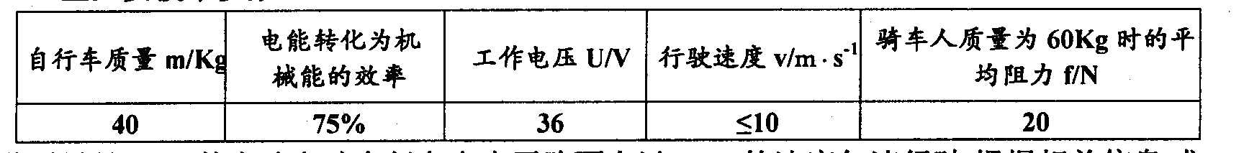

若质量是60kg的人骑电动自行车在水平路面上以匀速行驶，根据相关信息，求：
(1)行驶10分钟，电动自行车做的机械功。
(2)该电动自行车以的速度行驶10分钟所消耗的电能。
(3)电动自行车以5m／s速度行驶过程中电动机的工作电流。

31、（4分）L₁标有“6V 3W”和L₂标有“6V 6W”串联在9V的电压下，（1）则L₁的电阻多大；（2）L₂的实际功率多大？

